ОЗДОРОВИТЕЛЬНАЯ РАБОТА С ДЕТЬМИ В ДЕТСКОМ САДУ.
В дошкольный период идет интенсивное развитие всех органов и становление функциональных систем организма. Одна из приоритетных задач нашего дошкольного учреждения - сохранение и укрепление здоровья детей. В нашей группе педагоги активно используют в своей деятельности оздоровительные игры и упражнения. Проведение оздоровительных игр не требует специальной площадки или особого оборудования. Наблюдая за тем, как дети выполняют забавные игровые задания, можно в определенной степени оценить уровень их физической подготовленности, степень развитости физических качеств, уровень зрелости нервных процессов.
фото1
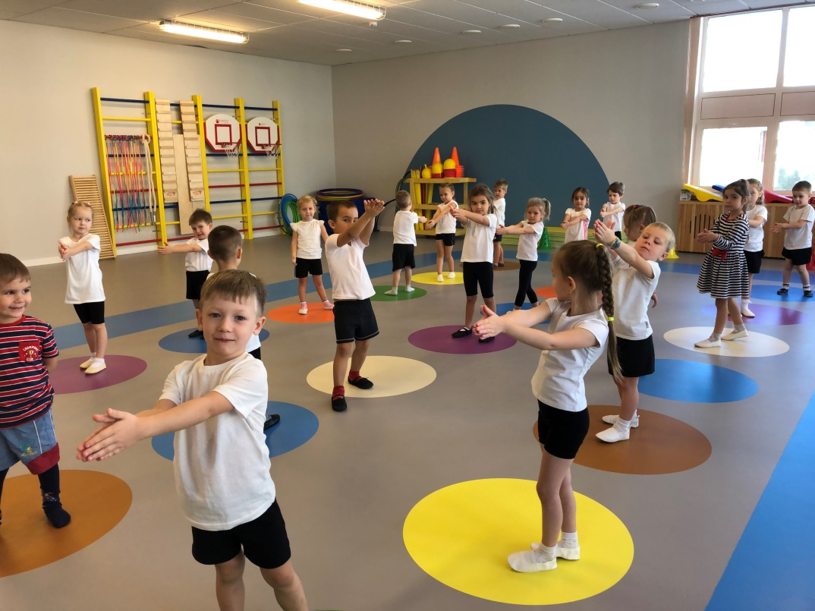
Воспитателю надо помнить о требованиях по проведению оздоровительной работы с детьми:
- необходимо проветрить комнату перед игрой, очистить нос от слизи, чтобы правильно осуществлять носовое дыхание.
- продолжительность одной игры — до 5 минут, можно увеличить до 10-15 минут
- оздоровительные игры должны оказывать разностороннее воздействие на организм и быть эмоционально положительными для ребенка ;
-уровень сложности упражнений должен соответствовать возрасту, педагог следит за правильностью выполнения.

В оздоровительной работе с детьми мною используются:
- Гимнастика для глаз
- Дыхательная гимнастика
- Игровые упражнения с элементами массажа и самомассажа
- Профилактические упражнения для ног

Приведу пример некоторых оздоровительных игровых упражнений, которые с удовольствием делают наши дети.
Упражнения для глаз
«Веселая неделька» (фрагмент)
- Всю неделю по - порядку,
Глазки делают зарядку.
В понедельник, как проснутся,
Глазки солнцу улыбнутся,
Вниз посмотрят на траву
И обратно в высоту.
Поднять глаза вверх; опустить их книзу, голова неподвижна; (снимает глазное напряжение).- Во вторник часики глаза,
Водят взгляд туда – сюда,
Ходят влево, ходят вправо
Не устанут никогда.
Повернуть глаза в правую сторону, а затем в левую, голова неподвижна; (снимает глазное напряжение).

- В пятницу мы не зевали
Глаза по кругу побежали.
Остановка, и опять
В другую сторону бежать.
Поднять глаза вверх, вправо, вниз, влево и вверх; и обратно: влево, вниз, вправо и снова вверх; (совершенствует сложные движения глаз)

фото 2 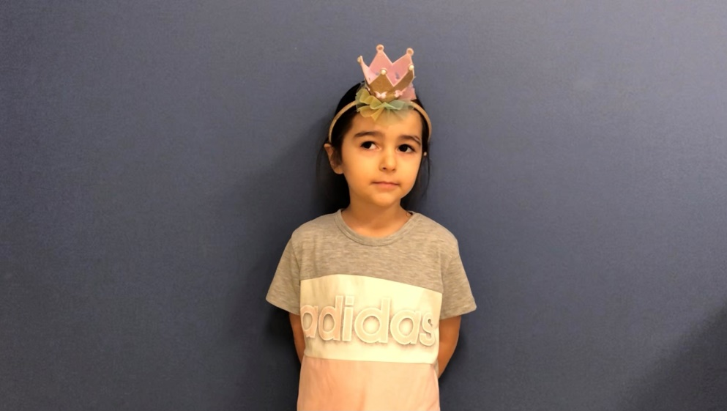

Игровые упражнения с элементами массажа и самомассажа
«Дождик»
Дождик бегает по крыше - Бом! Бом! Бом!
По весёлой звонкой крыше – Бом! Бом! Бом! (Дети встают друг за другом «паровозиком» и прихлопывают друг друга по спинкам)
Дома, дети, посидите!- Бом! Бом! Бом! Никуда не выходите,- Бом! Бом! Бом! (Постукивают пальчиками)
Почитайте, поиграйте,- Бом! Бом! Бом! (Поколачивают кулачками)
Я уйду–тогда гуляйте, Бом! Бом! Бом! (Поглаживают ладошками)
фото 3
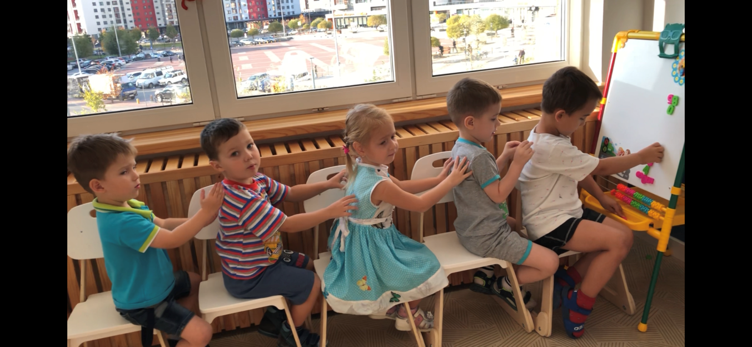
Профилактические упражнения для ног
Дети сидят на стульчиках, ножки босые.
Упражнение 1 «Веер»
Стопы на полу, разводим носочки в стороны, пятки прижаты к полу. Возвращаемся в исходное положение
Упражнение 2 «Гармошка»
Стопы на полу, разводим ноги в стороны, ставя ноги тона носочки, то на пятки. Обратно в исходное положение.
Упражнение 3 «Прятки»
Ставим стопу на пятку, тянем носочки на себя. Возвращаемся в исходное положение.
Упражнение 4 «Пуговички»
Стопы на полу. Пальчиками ног захватываем пуговички, рассыпанные на полу, и собираем в баночку.

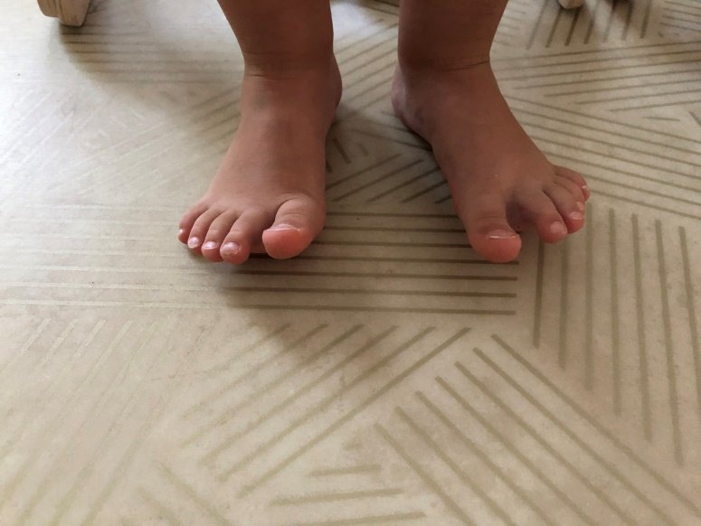
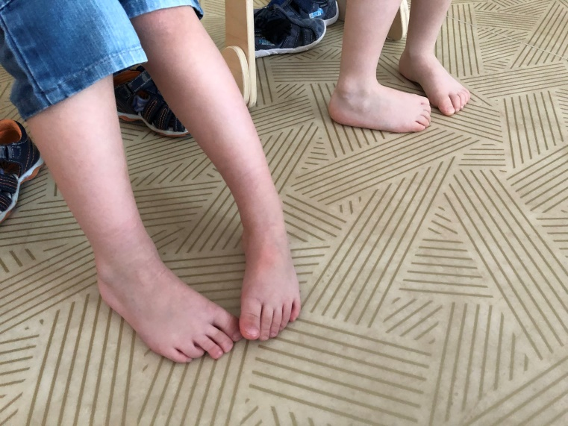
фото 4, 5

Дыхательная гимнастика
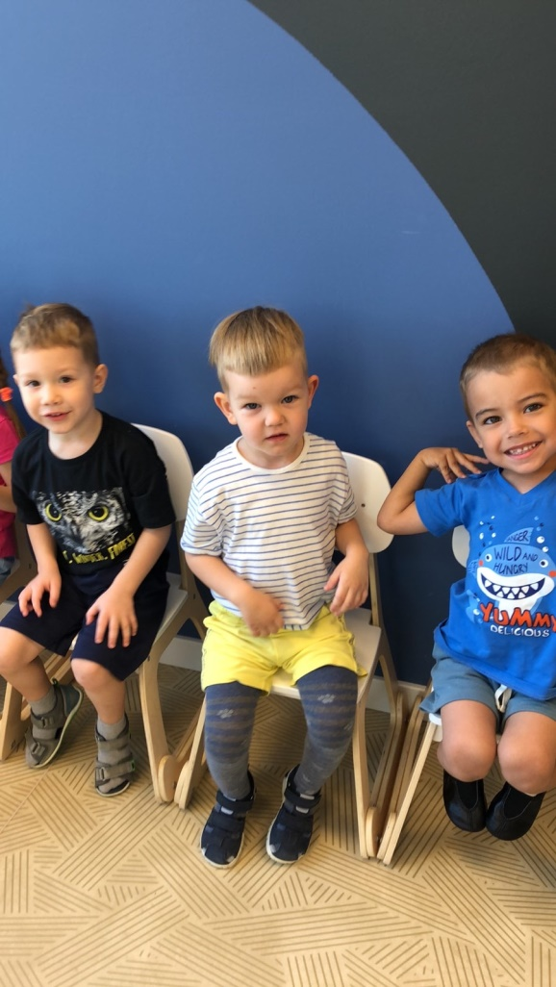
Упражнение «Ёжик»
Поворот головы вправо-влево в темпе движения. Одновременно с каждым поворотом вдох носом: короткий, шумный («как ёжик»), с напряжением мышц всей носоглотки (ноздри двигаются и как бы соединяются, шея напрягается). Выдох мягкий, произвольный, через полуоткрытые губы.
Повторить 4-8 раз.

фото 6

Упражнение «Насос»
1. Руки соединить перед грудью, сжав кулаки.
2. Выполнять наклоны вперёд-вниз и при каждом пружинистом наклоне делать порывистые вдохи, такие же резкие и шумные, как при накачивании шин насосом (5-7 пружинистых наклонов и вдохов).
3. Выдох произвольный.
Повторить 3-6 раз.

Ценность игровых форм оздоровления в том, что они позволяют дать физиологическое воздействие на организм детей без резких степеней утомляемости. Благодаря наличию в нашей работе арсенала оздоровительных игр и упражнений, наши режимные моменты содержательные и веселые.

Воспитатель Кинзебулатова Г.Ш.

